No Daftar : KLFR-108
FORMULIR PENDAFTARAN

KELAS : Perorangan
KATEGORI PERLOMBAAN : Busana Muslim Anak anak Putri

- DATA PESERTA
- Nama Lengkap : GWEN NASHREEYA ASYARMA
- Tempat / Tanggal Lahir : Medan, 19-08-2015
- Jenis Kelamin : Perempuan
- Nomor HP / WA : 081260609793
- Utusan Dusun : Dusun XI Blok M
- NIK : 1207241908150002

- PERNYATAAN PESERTA
Saya yang bertanda tangan di bawah ini menyatakan bahwa data yang saya isi adalah benar dan siap mengikuti peraturan MTQ yang berlaku.

Klambir Lima : 31-03-2026

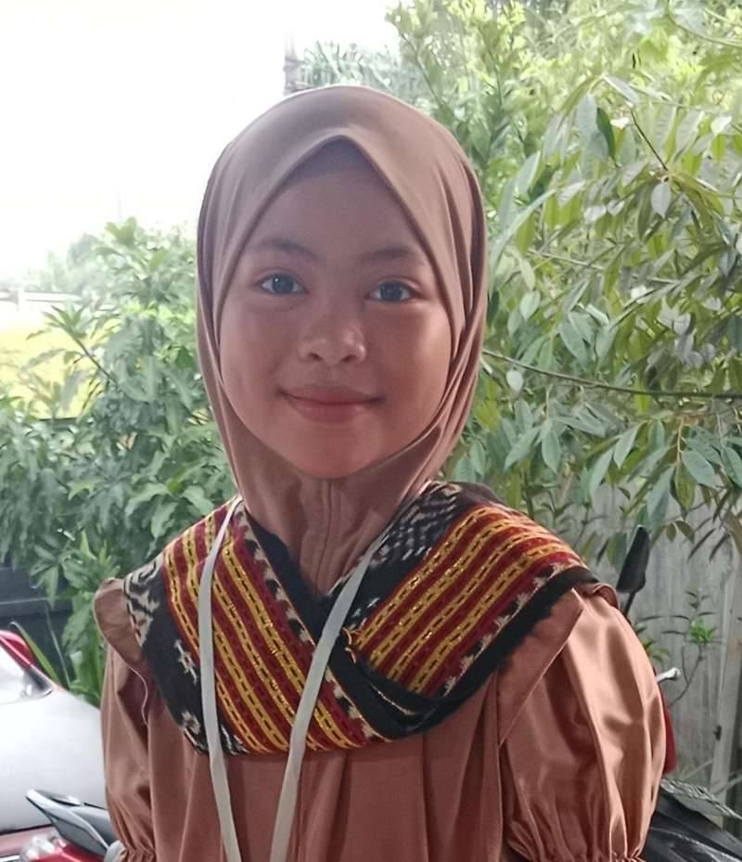 | 